|  |  |  |
| --- | --- | --- |
|  |  | S  TC/51/37  **ORIGINAL:** Inglés  FECHA:  20 de febrero de 2015 |
| UNIÓN INTERNACIONAL PARA LA PROTECCIÓN DE LAS OBTENCIONES VEGETALES | | |
| Ginebra | | |

Comité TÉCNICO

Quincuagésima primera sesión  
Ginebra, 23 a 25 de marzo de 2015

POSIBLES MEDIOS DE FOMENTAR la eficacia del Comité Técnico,   
los GRUPOS DE TRABAJO TÉCNICO y los talleres preparatorios

Documento preparado por la Oficina de la Unión  
  
Descargo de responsabilidad: el presente documento no constituye  
un documento de política u orientación de la UPOV

La finalidad del presente documento es formular propuestas sobre medios de mejorar la eficacia del Comité Técnico, los Grupos de Trabajo Técnico y los talleres preparatorios.

En el presente documento se utilizan las abreviaturas siguientes:

TC: Comité Técnico

TWA: Grupo de Trabajo Técnico sobre Plantas Agrícolas

TWC: Grupo de Trabajo Técnico sobre Automatización y Programas Informáticos

TWF: Grupo de Trabajo Técnico sobre Plantas Frutales

TWO: Grupo de Trabajo Técnico sobre Plantas Ornamentales y Árboles Forestales

TWV: Grupo de Trabajo Técnico sobre Hortalizas

BMT: Grupo de Trabajo sobre Técnicas Bioquímicas y Moleculares, y Perfiles de ADN en particular

TWP: Grupos de Trabajo Técnico

La estructura del presente documento es la siguiente:

ANTECEDENTES 2

Novedades acaecidas en 2014 3

Comité Técnico 3

Grupos de Trabajo Técnico 4

Encuesta para los participantes en las sesiones de los TWP de 2014 4

ANEXO I: RESULTADOS DE LA ENCUESTA SOBRE LA EFICACIA DE LOS GRUPOS DE TRABAJO TÉCNICO, LOS TALLERES PREPARATORIOS Y EL COMITÉ TÉCNICO, DISTRIBUIDA EN LAS RESPECTIVAS SESIONES EN 2014

ANEXO II: OBSERVACIONES DE LOS TWP EN RELACIÓN CON LAS PROPUESTAS DE MEJORA DE LA EFICACIA DEL COMITÉ TÉCNICO, LOS GRUPOS DE TRABAJO TÉCNICO Y LOS TALLERES PREPARATORIOS

# ANTECEDENTES

En su cuadragésima novena sesión, celebrada en Ginebra, del 18 al 20 de marzo de 2013, el Comité Técnico (TC) examinó el documento TC/49/3 “Cuestiones planteadas por los Grupos de Trabajo Técnico” y tomó nota de las presentaciones realizadas por la Oficina de la Unión acerca de una encuesta dirigida a los participantes en la cuadragésima quinta reunión del TWO, celebrada en Jeju (República de Corea), del 6 al 10 de agosto de 2012, y en la cuadragésima tercera reunión del TWF, celebrada en Beijing (China), del 30 de julio al 3 de agosto de 2012, así como de un análisis de la participación en las sesiones del TC y de los Grupos de Trabajo Técnico.

El TC tomó nota de las siguientes propuestas relativas a posibles medios de fomentar la eficacia de los TWP, como base para un examen futuro:

1. las posibles ventajas de distribuir regionalmente los lugares en que han de celebrarse los Grupos de Trabajo Técnico a lo largo de un mismo año, con el fin de aprovechar al máximo las oportunidades de participación;
2. invitar a los TWP a estudiar la posibilidad de modificar (acortar o prolongar) la duración de las sesiones de los TWP en función del orden del día y del número de directrices de examen que han de examinarse;
3. proporcionar un resumen de los cambios principales y de los aspectos esenciales de los documentos TGP pertinentes (por ej., TGP/7, TGP/8 y TGP/14), en el marco del punto 3.b) del orden del día “Informes sobre las novedades acaecidas en la UPOV”;
4. redactar un documento guía de “referencia rápida” para los participantes en los TWP en el que figuren extractos de, por ejemplo, los documentos TGP/7 y TGP/14, que abarcan cuestiones que se plantean frecuentemente en las directrices de examen (por ej., relación/forma, color, notas, tipos de expresión, método de observación);
5. añadir un párrafo de decisión en los documentos de los TWP a fin de contribuir a obtener una conclusión clara sobre puntos importantes; y
6. invitar a los TWP a examinar los resultados de la encuesta de los participantes en el TWO y el TWF, en sus sesiones de 2013 (véase el párrafo 19 del documento TC/49/41 “Informe sobre las conclusiones”).

Además, el TC acordó que se considere la organización de subgrupos para temas específicos, por ejemplo, subgrupos relativos a los documentos TGP, así como la celebración de las reuniones de los TWP en semanas consecutivas, tal como se ha hecho para el TWO y el TWF (véase el párrafo 20 del documento TC/49/41 “Informe sobre las conclusiones”).

El TC aceptó la propuesta de que la Oficina de la Unión organice una encuesta:

1. entre los participantes en las reuniones de los TWP de 2013, según lo propuesto en el Anexo III del documento TC/49/3;
2. entre los participantes en los talleres preparatorios de 2013, según se explica en el documento TC/49/10;
3. entre los participantes en la cuadragésima novena sesión del TC, según se propone en el Anexo IV del documento TC/49/3; y
4. entre los miembros de la Unión que no hayan asistido a las sesiones del TC y a las reuniones de los TWP (véase el párrafo 21 del documento TC/49/41 “Informe sobre las conclusiones”).

El TC convino en que habría que posponer el examen de los medios de mejorar la eficacia de los TWP hasta su quincuagésima sesión a fin de examinar los resultados de las encuestas mencionadas (véase el párrafo 22 del documento TC/49/41 “Informe sobre las conclusiones”).

El TC convino en que sería conveniente encuestar a los miembros de la Unión que no han asistido a las sesiones del TC y a las reuniones de los TWP a fin de comprender las razones por las que decidieron no asistir (véase el párrafo 23 del documento TC/49/41 “Informe sobre las conclusiones”).

En relación con las propuestas que se exponen en el párrafo 5 del presente documento, en las reuniones de los TWP de 2013 se procedió a lo siguiente:

1. un resumen oral de los cambios principales y de los aspectos esenciales de los documentos TGP pertinentes (por ejemplo, TGP/7, TGP/8 y TGP/14), en el marco del punto 3.b) del orden del día, “Informe sobre las novedades acaecidas en la UPOV”;
2. adición de un párrafo de decisión en los documentos de los TWP a fin de contribuir a obtener una conclusión clara sobre puntos importantes; y
3. invitación a los TWP para que examinen los resultados de la encuesta de los participantes en las reuniones del TWO y el TWF de 2012.

# Novedades acaecidas en 2014

## Comité Técnico

Tal como pidiera el TC en su cuadragésima novena sesión, se invitó a los participantes en las reuniones de los TWP de 2013, a los participantes en los talleres preparatorios de 2013, a los participantes en la cuadragésima novena sesión del TC y a los miembros de la Unión que no asistieron a las sesiones del TC y a las reuniones de los TWP, a participar en las encuestas (véase el párrafo 7 del presente documento).

En su quincuagésima sesión, celebrada en Ginebra del 7 al 9 de abril de 2014, el TC examinó el documento TC/50/35 “Mejora de la eficacia del Comité Técnico, los Grupos de Trabajo Técnico y los talleres preparatorios” y tomó nota del resumen sobre la participación en las encuestas y de los resultados de las mismas, según lo expuesto en ese documento (véase el documento TC/50/36 “Informe sobre las conclusiones”, párrafos 132 a 140).

El TC observó que los resultados de las encuestas de 2013 indicaban que cabía fijar las finalidades siguientes con miras a mejorar la eficacia de los TWP:

* optimizar el tiempo disponible en las sesiones de los TWP;
* mejorar comprensión de los TWP (especialmente, en lo que respecta a la elaboración de los documentos TGP);
* fomentar la participación de un mayor número de personas; y
* aprovechar las reuniones de los TWP y las sesiones del TC como oportunidades de formación.

Además de la información suministrada en el Anexo I del documento TC/50/35, el TC tomó nota de la información suministrada en el Anexo II del documento TC/50/35 acerca de la asistencia de los miembros de la Unión a las sesiones del TC y de los TWP en los últimos cinco años.

El TC aceptó las siguientes propuestas relativas a posibles medios de fomentar la eficacia del Comité Técnico:

1. puesta a disposición en el sitio web, y con antelación a la sesión del TC de que se trate, del informe de la Oficina de la Unión acerca de las últimas novedades en la UPOV;
2. continuar utilizando PowerPoint para presentar los informes orales de los presidentes de los TWP;
3. presentación de los informes orales de los presidentes de los TWP centrándose exclusivamente en cuestiones de particular pertinencia para el TWP de que se trate; y
4. formulación de conclusiones al final de las sesiones de debate.

El TC convino en que se examinen más detenidamente otras propuestas en su quincuagésima primera sesión.

### 

El TC examinó las propuestas relativas a los medios de mejorar la eficacia de los TWP que constan en los párrafos 23 y 24 del documento TC/50/35 y convino en:

a) revisar la invitación a participar en las reuniones de los TWP en la forma propuesta en el Anexo III del documento TC/50/35; y

b) realizar una encuesta de los participantes en las reuniones de los TWP de 2014, a partir de lo propuesto en el Anexo IV del documento TC/50/35, y añadir una pregunta para averiguar si quienes han participado en los TWP y en los talleres preparatorios lo han hecho también en los programas de enseñanza a distancia de la UPOV.

En el caso de propuestas que podrían implicar cambios de coste o de plazos, el TC convino en que se debe invitar a los TWP a considerar las propuestas indicadas en los párrafos 23 y 24 del documento TC/50/35, a partir de la información adicional que facilite la Oficina de la Unión. En su quincuagésima primera sesión, el TC examinaría esas propuestas basándose en las observaciones que formulen los TWP.

## Grupos de Trabajo Técnico

Conforme a la solicitud formulada por el TC en su quincuagésima sesión, se invitó a los participantes en las sesiones de los TWP de 2014 a participar en una encuesta (véase el párrafo 17 del presente documento).

A continuación figura un resumen de la participación en dichas encuestas.

## Encuesta para los participantes en las sesiones de los TWP de 2014

|  |  |  |  |  |  |
| --- | --- | --- | --- | --- | --- |
|  | TWA | TWC | TWF | TWO | TWV |
| Número total de participantes | 58 | 29 | 44 | 51 | 38 |
| Número total de países / organizaciones participantes | 34 | 16 | 23 | 21 | 20 |
| Número de respuestas (participantes) | 19 | 18 | 22 | 24 | 20 |
| Índice de respuesta | 33% | 62% | 50% | 47% | 53% |

En el Anexo I del presente documento figuran los resultados de las encuestas.

Se invitó a los TWP a considerar propuestas que podrían implicar cambios de coste o de plazos. Sus observaciones se recogen en el Anexo II del presente documento.

En una reunión celebrada en Ginebra, el 9 de enero de 2015, paralelamente a una reunión del Comité de Redacción Ampliado (TC-EDC), los Presidentes del TC y de los TWP examinaron los resultados de la encuesta, que se exponen en el Anexo I del presente documento.

Se dedujo en conclusión que, sobre la base de los resultados de las encuestas de 2014, y con miras a mejorar la eficacia de los TWP, cabe fijar las siguientes finalidades:

|  |  |
| --- | --- |
| OBSERVACIONES GENERALES | |
|  | Ser más específico en lo que respecta a cada TWP, por ejemplo, en cuanto a:   * + la visita técnica,   + los asuntos que han de examinarse,   + el plan de trabajo (por ejemplo, el tiempo asignado a los documentos TGP y a las directrices de examen). |
|  | Actualizar el documento “Nota orientativa: Preparativos de los Grupos de Trabajo Técnico de la UPOV” (preparativos para las reuniones y visita técnica):   * + tarjetas de identificación   + listas de participantes en un gran tablero   + tablón de anuncios |
|  | Revisar el documento “Nota orientativa: Preparativos de los Grupos de Trabajo Técnico de la UPOV” y detallar los puntos principales en una carta introductoria (por ejemplo, alentar a que los talleres nacionales se celebren en paralelo a la sesión para aprovechar la presencia de expertos internacionales en el país; indicar la fecha más temprana para organizar la primera sesión de un TWP una vez que se haya celebrado la sesión del TC). |
|  | Anunciar el lugar de celebración de la próxima sesión del TWP el primer día a fin de que los participantes dispongan de tiempo suficiente para formular sugerencias acerca del orden del día y de la visita técnica (invitar al anfitrión a que explique el programa previsto, por ejemplo, la visita técnica). |
|  | Introducir una sesión de debate como la que tiene lugar en las sesiones del TC. |
| PLAN DE TRABAJO | |
|  | Distribuir con antelación el calendario de la semana propuesto para la sesión del TWP. |
|  | Incluir enlaces a los documentos en el programa de la semana que se publica en el sitio web de la UPOV. |
| DOCUMENTOS | |
|  | Seguir incluyendo párrafos de decisión en los documentos TWP. |
|  | Incluir un resumen en los documentos TWP. |
| DIRECTRICES DE EXAMEN | |
|  | Añadir información sobre el TWP responsable de las directrices de examen publicadas en el sitio web de la UPOV. |
|  | Considerar la posibilidad de elaborar un plan de trabajo plurianual para las directrices de examen. |
| TALLER PREPARATORIO | |
|  | Invitar o animar a participar en el taller preparatorio a expertos de los miembros de la Unión que posean experiencia. |
|  | Organizar grupos pequeños de participantes con distintos niveles de experiencia (en la medida en que resulte práctico). |
|  | Renovar de forma regular los ejercicios para los talleres preparatorios. |
|  | Organizar talleres electrónicos y un taller presencial en paralelo con el taller preparatorio sobre la utilización de la plantilla en Internet de los documentos TG, y elaborar orientaciones sobre la presentación de las directrices de examen durante las sesiones. |
|  | Poner a disposición en el sitio web de la UPOV los talleres electrónicos pregrabados. |

En la reunión de los presidentes se propuso no continuar examinando las siguientes propuestas presentadas a los TWP en 2014:

|  |
| --- |
| Encuesta en 2015 |
| Cambios relativos a la invitación y su distribución |
| Presentación de documentos (ha mejorado desde 2014) |
| Petición a los participantes de que suministren con antelación sus comentarios acerca de los documentos TGP |
| Reunión anual separada a los fines de examinar los documentos TGP |
| Cambio del día de realización del taller preparatorio (domingo) |

Se invita al TC a:

1. tomar nota de la participación en la encuesta de 2014, según se expone en el párrafo 20 del presente documento;
2. tomar nota de los resultados de las encuestas de 2014 que se exponen en el Anexo II del presente documento;
3. tomar nota de las observaciones formuladas por los TWP en sus sesiones de 2014 en relación con propuestas que podrían implicar cambios de coste o de plazos, que se recogen en el Anexo II del presente documento;
4. examinar las propuestas relativas a posibles medios de mejorar la eficacia de los TWP, que constan en el párrafo 24 del presente documento; y
5. acordar que las propuestas que figuran en el párrafo 25 del presente documento no continúen examinándose.

[Sigue el Anexo I]

ENCUESTA SOBRE LA EFICACIA DE LOS GRUPOS DE TRABAJO TÉCNICO, LOS TALLERES PREPARATORIOS Y EL COMITÉ TÉCNICO, DISTRIBUIDA EN LAS RESPECTIVAS SESIONES EN 2014

(las observaciones aparecen en el idioma en que fueron recibidas)

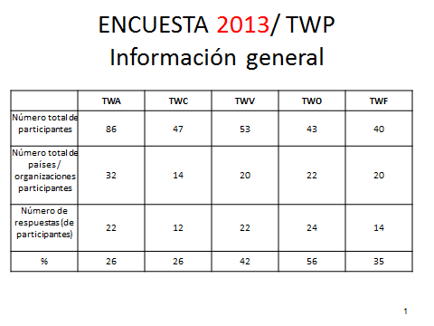





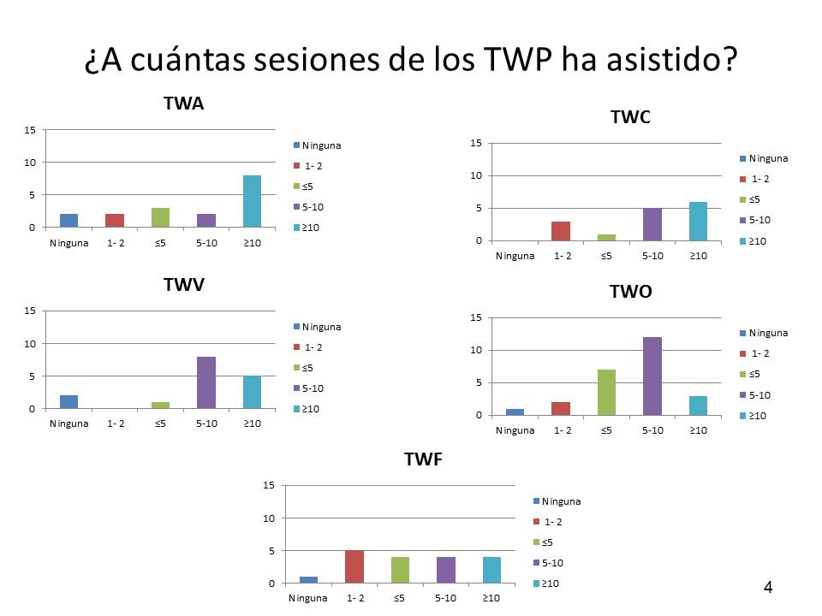



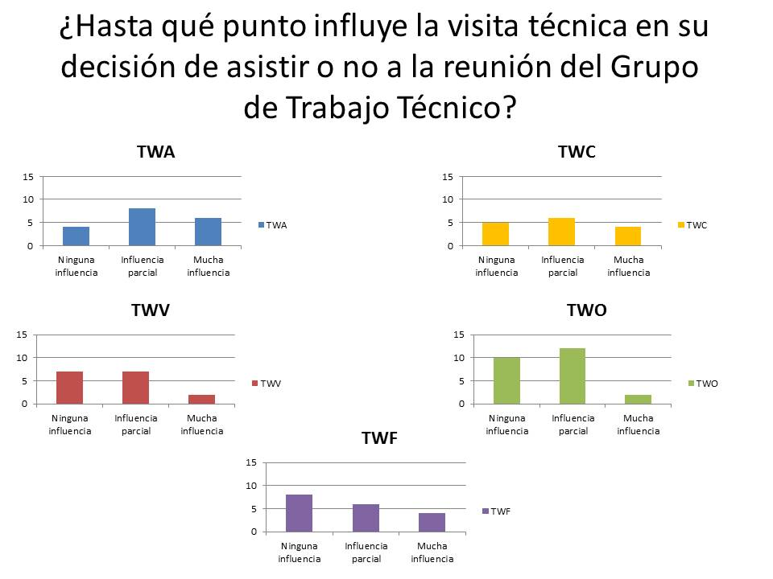









































[Sigue el Anexo II]

OBSERVACIONES DE LOS TWP SOBRE LAS PROPUESTAS PARA MEJORAR LA EFICACIA DEL COMITÉ TÉCNICO,   
LOS GRUPOS DE TRABAJO TÉCNICO Y LOS TALLERES PREPARATORIOS

|  |  |  |  |  |  |  |
| --- | --- | --- | --- | --- | --- | --- |
| **Grupos de Trabajo Técnico** | | | | | | **Conclusión propuesta** |
| **De índole general** | | | | | |
| a) realizar una encuesta entre los participantes en las reuniones de los TWP de 2014 a los fines de determinar qué aspectos pueden mejorarse y recabar observaciones acerca de la eficacia de las medidas que ya se hayan tomado | | | | | |
| TWA | | TWC | TWF | TWO | TWV |  |
| • Una segunda encuesta sería un modo más eficaz de recabar observaciones de un mayor número de participantes.  • Debería realizarse un análisis por separado conforme al número de reuniones en las que haya participado el encuestado. Puede que los encuestados tengan distintos puntos de vista en función de su experiencia en reuniones de la UPOV. | La encuesta sería otro medio para que los participantes expresen su opinión sobre la mejora de la eficacia de los debates que tienen lugar en las reuniones del TWC.  La encuesta brindaría la oportunidad de formular observaciones por escrito y los participantes dispondrían de tiempo suficiente para su elaboración. | • Poner la encuesta a disposición durante la reunión.  • Fomentar un mayor índice de respuesta.  • Añadir una pregunta sobre el modo de incitar a los participantes a prepararse para la reunión. | • Poner la encuesta a disposición durante la semana de la reunión del TWP.  • Dejar margen para debatir sobre la encuesta. | * De acuerdo. * Sería interesante contar con las observaciones de los participantes. * Ha de decidirse cada año. | * **Hecho** |
| b) examinar las invitaciones cursadas por los TWP para velar por que la información se divulgue a todas las personas que proceda | | | | |  |
| TWA | TWC | TWF | TWO | TWV |  |
|  | También deberían cursarse invitaciones a los participantes de la reunión anterior del TWC. | • Enviarla por correo electrónico al menos 3 meses antes de la reunión.  • Publicar la invitación en el sitio web de la UPOV.  • Detallar en la invitación los participantes de la reunión anterior.  • Mejorar la distribución de la invitación teniendo en cuenta que debe efectuarse a través de los representantes ante la UPOV, ya que incumbe al miembro de la UPOV y a la autoridad nacional pertinente hacerla llegar a las personas adecuadas.  • La lista de personas designadas del TWP correspondiente debería comprobarse con frecuencia. | • Periódicamente, hacer llegar la lista de personas designadas a los representantes ante la UPOV y comprobar si se han producido cambios.  • Poner a disposición la lista de personas designadas en el sitio web de la UPOV. | * Se respalda la idea, aunque la distribución ya parece eficaz. * Promover la idea de la distribución geográfica. * Precisar más el contenido de la invitación (por ejemplo, en cuanto a los costos adicionales). * Asegurarse de que la reciben las personas adecuadas de cada autoridad.   Brindar a las personas designadas la posibilidad de invitar a expertos. | * **La distribución de las invitaciones se rige por procedimientos específicos.** * **La designación del representante ante los órganos de la UPOV incumbe al representante ante el Consejo.** |
| c) a los fines de fomentar una mayor participación en las reuniones de los TWP, pedir a los participantes que al principio de la reunión de que se trate hagan una presentación personal e informen brevemente (en unos 30 segundos) acerca de la cuestión más importante que desean abordar. Las cuestiones que susciten mayor interés podrían así ser estudiadas y debatidas en el momento oportuno | | | | |  |
| TWA | TWC | TWF | TWO | TWV |  |
| • No se respalda en el formato propuesto.  • Las cuestiones urgentes deberían figurar en una sección aparte de los informes de los países.  • Las deliberaciones sobre las cuestiones pertinentes señaladas deberían incluirse en el orden del día de las próximas reuniones a fin de disponer de tiempo suficiente para prepararlas. | Debería cursarse una invitación a los participantes para que preparen la presentación de un tema.  Sería una oportunidad de abordar temas que no están suficientemente elaborados para debatirse como documento de reunión.  Permite obtener un panorama general de los intereses de los participantes. | • De acuerdo con las dos propuestas.  • Es necesario reservar tiempo en el orden del día.  • Debería ser voluntario, no obligatorio.  • Debería tener lugar inmediatamente antes de la pausa para que durante ella se pueda proseguir el debate. | • Indicar en el orden del día las cuestiones de particular importancia que han de debatirse en las reuniones de cada TWP.  • Las cuestiones de particular importancia que han de debatirse deberían comunicarse con antelación, junto con la primera invitación a la reunión del TWP.  • Si resulta posible y adecuado, conjugar el examen de las cuestiones pertinentes con la visita técnica.  • Organizar talleres sobre cuestiones de particular importancia para el TWP.  • Sopesar el número de directrices de examen que se debaten a fin de disponer de tiempo para abordar las cuestiones pertinentes.  • En la medida de lo posible, los horarios del programa de trabajo deberían dejar margen para que los participantes puedan mantener debates informales entre las sesiones (por ejemplo, reservando más tiempo para el almuerzo). | • De acuerdo, pero debería ser muy breve.  • Tener en cuenta a los ponentes y participantes de lengua materna no inglesa.  • Aclarar que esta intervención debería complementar el informe del país.  • Conceder un minuto como mínimo a cada participante. | * **No es necesario adoptar otras medidas específicas.** |
| d) organizar ponencias a cargo de expertos de miembros de la Unión sobre cuestiones de actualidad y cuestiones pertinentes | | | | |  |
| TWA | TWC | TWF | TWO | TWV |  |
| • Este método es el que se emplea en la actualidad y debería mantenerse.  • Debería introducirse un punto al respecto en el orden del día de la siguiente reunión.  • Los debates deberían estar estructurados y debería presentarse información (ponencia o documento) antes de la reunión. | Permite exponer la labor práctica y estudios de casos concretos.  Ya se ha aplicado en el TWC con resultados satisfactorios. | • Han de señalarse las cuestiones que se consideren pertinentes para el TWP.  • Debería incluirse en el orden del día.  • Ya se aplicó en 2014 y se suscitaron debates técnicos interesantes.  • Útil para intercambiar experiencias. | • El formato resulta útil para aportar ejemplos concretos.  • Las invitaciones para presentar ponencias deberían cursarse con antelación suficiente a fin de que los ponentes puedan prepararlas.  • Útil para suscitar debates entre los participantes. | • De acuerdo.  • Asignar un tiempo determinado (por ejemplo, de 5 a 10 minutos por ponencia). | * **Se estudiará cuando se elabore el orden del día para la próxima reunión del TWP.** |
| e) pedir a los anfitriones que suministren:   * tarjetas de identificación para todos los participantes (incluidos los participantes locales); * un gran tablero con el nombre y la fotografía de los participantes, reservando un espacio para que cada participante indique el ámbito que le interesa particularmente (incluidos específicamente los participantes locales); * un tablón de anuncios prácticos (por ejemplo, acerca de visitas); * 2 pantallas de proyección en salas grandes (a ambos lados de la sala).   incluir hiperenlaces para localizar los puntos del orden del día en el programa de la semana y en el propio orden del día | | | | |  |
| TWA | TWC | TWF | TWO | TWV |  |
| • Las tarjetas de identificación son importantes.  • Podrían utilizarse otros elementos conforme al criterio del anfitrión, pero sin carácter obligatorio.  • En la orientación para los anfitriones debería indicarse que la mesa de los participantes debe tener un tamaño suficiente para poder trabajar.  • En la lista de participantes podría incluirse el ámbito de especialización.  • Los anfitriones podrían emplear listas de correo y los medios sociales para distribuir información que facilite la localización de los documentos. | Las medidas se consideran útiles y deberían aplicarse.  Facilitan la interacción entre los participantes. | • Las tarjetas de identificación ya se utilizan.  • Incluir el ámbito de especialización al elaborar la lista de participantes.  • Se agradecería disponer de un tablón de anuncios.  • Los cambios adicionales no deberían implicar costos adicionales para el anfitrión.  • Las orientaciones no deberían ser demasiado prescriptivas en cuanto a los requisitos para el anfitrión. | • Apoyo generalizado a esta serie de propuestas.  • Ha de actualizarse la orientación para los anfitriones a fin de que incluya más detalles o ejemplos de los preparativos adecuados.  • Especificar que el tablón en el que se exponga la información puede ser uno sencillo. Los participantes y la UPOV podrían suministrar la información que se ha de exponer en el tablón al comienzo de la reunión o durante su transcurso, según sea necesario. | • En desacuerdo con la idea de las 2 pantallas de proyección. En caso necesario, sería mejor utilizar una pantalla de televisión, que tendría una menor incidencia en el presupuesto.  • No se respalda la propuesta del tablón.  • Incluir en la lista de participantes un recuadro para indicar las áreas de interés.  • Deberían evitarse las complicaciones para el anfitrión; basta con velar por que la información se difunda adecuadamente.  • La lista de participantes ha de distribuirse con antelación. | * **Actualizar la nota orientativa a fin de alentar al anfitrión a que proporcione los elementos solicitados.** |
| **Documentos TWP** | | | | |  |
| f) al comienzo de los documentos TWP, resumir la finalidad y las decisiones propuestas | | | | |  |
| TWA | TWC | TWF | TWO | TWV |  |
| • Apoyo generalizado a la inclusión de un resumen.  • Las observaciones formuladas por otros TWP resultan útiles como resumen de las deliberaciones. | El resumen resultaría útil para destacar la propuesta que ha de considerarse y para facilitar la comprensión general del documento.  Debería pedirse a los redactores externos de documentos que proporcionen un resumen del texto redactado.  Es una forma de mejorar la organización de la información que se presenta en el documento.  Podría incluirse asimismo un resumen de los aspectos esenciales del documento. | • De acuerdo con la idea del resumen.  • Constituiría una gran mejora. | • El resumen resulta útil y debería incluirse.  • Deberían indicarse los pasos siguientes respecto de los debates sobre el documento. | • De acuerdo. | * **Incluir un resumen en los documentos.** |
| g) publicar los documentos que proceda con suficiente antelación respecto de las reuniones | | | | |  |
| TWA | TWC | TWF | TWO | TWV |  |
| • Fijar plazos para la publicación de los documentos en Internet.  • Los documentos que no se publiquen con cierta antelación respecto de la reunión del TWP (por ejemplo, 2 semanas antes) deberían suprimirse del orden del día. | Los documentos de carácter técnico deberían publicarse con antelación suficiente respecto de la reunión para que puedan examinarse y se puedan efectuar las consultas pertinentes.  Es una cuestión importante, dada la cantidad de información que se examina en cada reunión y la amplia información de referencia que debe obtenerse en algunos casos. | • Definir “suficiente antelación” (por ejemplo, de 2 semanas a 1 mes).  • Resulta fundamental para la adecuada preparación de los participantes. | • La primera reunión del TWP debería celebrarse con suficiente posterioridad a la sesión del TC. | • De acuerdo.  • Vigilar que los redactores remitan sus aportaciones a tiempo. | * **Actualizar la orientación para los anfitriones a fin de que procuren no proponer, para la reuniones de los TWP, fechas comprendidas en las 6 semanas siguientes a la sesión del TC.** |
| h) seguir incluyendo párrafos de decisión en los documentos TWP | | | | |  |
| TWA | TWC | TWF | TWO | TWV |  |
| Apoyo generalizado a que se mantengan los párrafos de decisión. | Los párrafos de decisión deben seguir utilizándose. | • Se consideran muy útiles. | • Los párrafos de decisión resultan útiles y deben seguir utilizándose. | • De acuerdo. | * **Incluir un párrafo de decisión.** |
| i) minimizar el tiempo de presentación de los documentos, en particular, cuando se trate de una presentación con fines exclusivos de información | | | | |  |
| TWA | TWC | TWF | TWO | TWV |  |
| • Debería concederse tiempo suficiente para presentar todos los documentos, aunque tengan fines exclusivos de información.  • Deberían presentarse documentos con información sobre la labor que se está llevando a cabo en otros TWP. | Debería informarse a los TWP de todos los temas que se están examinando, si bien el tiempo para su presentación y debate debería asignarse con arreglo a su pertinencia para cada TWP. | • Se necesita tiempo suficiente para debatir los documentos.  • Es necesario encontrar un equilibrio adecuado bajo el arbitraje del Presidente. | * Todos los documentos deberían seguir presentándose a todos los TWP.   El detalle con que se presenten los documentos debería ser acorde con su pertinencia para el TWP y contar con la conformidad del Presidente correspondiente. | • De acuerdo, pero debería dejarse margen para formular preguntas.  • Dejar tiempo para las intervenciones de los participantes, incluso en el caso de los documentos que se presentan a título informativo.  • Ha de indicarse en el orden del día (para someter a examen, para formular observaciones…). | * **Véanse los resultados de la encuesta de 2014. La presentación de los documentos ya se ha mejorado.** |
| **Directrices de examen** | | | | |  |
| j) pedir a personas designadas a tal fin por los TWP que formulen propuestas de directrices de examen nuevas o revisadas con antelación a la reunión del TWP de que se trate | | | | |  |
| TWA | TWC | TWF | TWO | TWV |  |
| • Podría solicitarse a la persona designada por el TWP que formule propuestas para presentarlas en la reunión del TWP. | No procede en el caso del TWC. | * Deberían ser complementarias a las propuestas formuladas en el transcurso de la reunión.   Sería interesante comunicar las propuestas iniciales antes de la reunión para poder consultar a los expertos de las autoridades. | Las propuestas deberían solicitarse con antelación. | • De acuerdo.  • Resultaría útil disponer de una lista de las directrices de examen aprobadas que incluya la fecha de la última revisión. | * **La fecha de la última revisión de las directrices de examen está disponible en el sitio web de la UPOV.** * **Considerar si se debería añadir información sobre el TWP responsable de las directrices de examen.** |
| k) distribuir el calendario propuesto, en relación con las directrices de examen que serán objeto de estudio durante la reunión, una semana antes de la reunión del TWP de que se trate | | | | |  |
| TWA | TWC | TWF | TWO | TWV |  |
| • El proyecto de programa de la semana debería distribuirse antes de la reunión del TWP. | Resultaría útil distribuir el programa de trabajo de la semana antes de la reunión del TWP. | • Buena propuesta para evitar conflictos y para que los expertos puedan participar en el subgrupo pertinente.  • Debería distribuirse una semana antes de la reunión como mínimo. | • El proyecto de programa de la semana (incluidos el examen de documentos TGP, la fecha de la visita técnica y la recepción) debería distribuirse con antelación.  • Añadir un descargo de responsabilidad o una aclaración indicando que el programa se revisará al comienzo de la semana y puede sufrir modificaciones. | • De acuerdo.  • Debería distribuirse aún con más antelación (por ejemplo, 2 semanas).  • Velar por la coherencia entre el orden del día, el plan de trabajo y los documentos.  • Proporcionar un enlace a los documentos en el plan de trabajo. | * **Distribuir con antelación el calendario propuesto para la reunión del TWP, pero aclarar que el orden del día debe aprobarse al comienzo de la reunión.** * **Proporcionar un enlace a los documentos (véanse las sesiones de la UPOV en Ginebra).** |
| l) mejorar la preparación de las directrices de examen y la presentación de las mismas en las reuniones de los TWP por el experto principal, tomando con ese fin las siguientes medidas:   * prever oportunidades de formación (por ejemplo, talleres de formación por medios electrónicos, entre otros temas, sobre la utilización de la plantilla en Internet de los documentos TG, y orientación sobre la presentación de directrices de examen durante las reuniones), * suministrar los comentarios de la UPOV con antelación. | | | | |  |
| TWA | TWC | TWF | TWO | TWV |  |
| • Los subgrupos formados por un reducido número de expertos interesados deberían compensarse con participantes que posean experiencia.  • Crear un foro de información para los expertos principales.  • Debatir algunas directrices de examen durante las sesiones plenarias para fortalecer las capacidades de los participantes.  • Contar con dos expertos para la presentación de directrices de examen complejas.  • Visitar ensayos relativos a las directrices de examen sometidas a debate, y, si es posible, abordar cuestiones específicas sobre el terreno. | La Guía para los redactores ya está disponible en el sitio web de la UPOV.  Sería útil recordarlo. | • Sería necesario promover la formación sobre la plantilla en Internet de los documentos TG, pues mejoraría la elaboración y, probablemente, la presentación de las directrices de examen.  • El documento TGP/7 también contiene notas orientativas que podrían resultar útiles para los expertos principales y deberían incluirse en su formación.  • Debería realizarse cuanto antes (por ejemplo, 2 semanas antes de la reunión), para que haya tiempo de recibir la propuesta y estudiarla.  • El debate en el TWP debería ceñirse al acuerdo sobre el proyecto y no deberían formularse nuevas propuestas. | • Los talleres electrónicos deberían grabarse y ponerse a disposición en el sitio web de la UPOV.  • Los talleres electrónicos deberían repetirse durante los talleres preparatorios.  • Con la nueva plantilla en Internet de los documentos TG se reducirá el número de comentarios de la Oficina de la Unión referentes a la redacción del texto. | • De acuerdo.  • Velar por que el primer proyecto se distribuya a todos los expertos interesados.  • De acuerdo.  • Con antelación suficiente (por ejemplo, 10 días). | * **Considerar la posibilidad de organizar talleres electrónicos sobre el uso de la plantilla en Internet de los documentos TG y de elaborar orientaciones sobre la presentación de las directrices de examen durante las sesiones.** * **Poner a disposición en el sitio web de la UPOV los talleres electrónicos pregrabados.** * **La UPOV suministra los comentarios sobre las directrices de examen con antelación.** |
| **Documentos TGP** | | | | |  |
| m) pedir a los participantes que suministren los comentarios que tengan acerca de los documentos TGP con antelación a la reunión del TWP de que se trate, y conforme a un plazo específico | | | | |  |
| TWA | TWC | TWF | TWO | TWV |  |
| • No se respalda la propuesta.  • Solo sería factible con documentos que puedan estar disponibles en Internet 6 semanas antes de la reunión.  • Debería solicitarse únicamente en casos particulares.  • Útil para participantes que no puedan asistir a la reunión o deseen formular un comentario por escrito.  • Podría menoscabar la importancia de asistir a las reuniones.  • Debería evitarse que los comentarios escritos remitidos con antelación sustituyan a los debates mantenidos durante la reunión. | No ha recibido un apoyo generalizado en el TWC.  Se necesitaría una labor adicional de coordinación y tiempo suficiente para obtener el visto bueno antes de enviar los comentarios. | • No debería ir en detrimento del debate durante la reunión.  • No debería ser obligatorio.  • Debería ser complementario a las observaciones que se formulen durante la reunión. | • No se ha alcanzado un consenso en el TWO.  • La exposición de los comentarios recibidos podría incrementar el tiempo necesario para presentar el documento.  • Podría resultar útil para ciertas cuestiones particulares.  • No debería ser obligatorio para todos los asuntos.  • Podría dar lugar a documentos más extensos.  • La información no sistematizada puede no ser útil.  • Podría crearse un blog (quizá en el sitio web de la UPOV) para debatir cuestiones particulares. | • No se considera necesario.  • Podría resultar útil, pero no debería ir en detrimento de las observaciones y el debate que tienen lugar durante la reunión. | * **Los TWP no respaldan la propuesta.** |
| n) organizar una reunión anual separada en Ginebra de un grupo de trabajo a los fines de examinar los documentos TGP la semana anterior a las sesiones del TC. Dichas reuniones quedarían abiertas a la participación de todas las personas designadas del TC y los TWP y se consideraría la posibilidad de poder seguir la reunión por medios electrónicos | | | | |  |
| TWA | TWC | TWF | TWO | TWV |  |
| • No se respalda la propuesta.  • No contribuiría a aumentar la asistencia.  • Las observaciones que formulan los expertos en cultivos durante las reuniones de los TWP son parte necesaria de las deliberaciones sobre los documentos TGP. | El TWC no respalda la propuesta.  Asistir a otra reunión incrementaría el costo y el tiempo.  En las deliberaciones sobre los documentos TGP es importante el foco de atención específico de cada TWP. | • Tendría una gran incidencia en el costo.  • Podría dar lugar a una desconexión entre los expertos y las cuestiones técnicas contenidas en los documentos TGP, y entre los documentos TGP y la realidad sobre el terreno.  • Podría resultar adecuado en algún caso particular, en relación con cuestiones de interés (por ejemplo, un grupo especial de trabajo). | • El TWO no apoya la celebración de una reunión separada a los fines de examinar los documentos TGP.  • Se reduciría el número de expertos que participan en los debates.  • Las deliberaciones sobre los documentos TGP son importantes para reforzar las capacidades de los Grupos de Trabajo Técnico.  • El orden del día de las reuniones de los TWP debería organizarse de modo que quede tiempo para el examen de los documentos TGP pertinentes. | • En desacuerdo.  • Estas reuniones separadas no se consideran útiles.  • Es mejor mantener debates en el seno del TWV.  • Los medios electrónicos mermarán la participación en los debates.  • Es necesario que los expertos se mantengan en contacto con las cuestiones técnicas y con los documentos TGP. | * **Los TWP no respaldan la propuesta.** |
| o) paralelamente a lo anterior, informar acerca de las novedades acaecidas en las reuniones de los TWP, sin tener que proceder a un examen detallado de cada documento TGP, con el fin de reducir el tiempo dedicado a examinar los documentos TGP | | | | |  |
| TWA | TWC | TWF | TWO | TWV |  |
| • No se respalda la propuesta.  Dejar tiempo suficiente para debatir cuestiones técnicas relativas a la aplicación del sistema de protección de las obtenciones vegetales.  • Dedicar menos tiempo al examen de los documentos TGP. | No se respalda. | No se respalda. | • No se respalda la propuesta. | No procede. | * **Los TWP no respaldan la propuesta.** |
| **Visita técnica:** | | | | |  |
| p) realizar una encuesta entre los participantes en las reuniones de los TWP sobre sus necesidades en materia de visitas técnicas | | | | |  |
| TWA | TWC | TWF | TWO | TWV |  |
| • La encuesta debería centrarse en las preferencias o los intereses de los expertos en materia de visitas técnicas.  • Los resultados de la encuesta no deberían interpretarse como un requisito para los anfitriones de los Grupos de Trabajo Técnico. | Se respalda la realización de tal encuesta.  Los anfitriones de los TWP deberían mostrar flexibilidad a la hora de proponer la visita técnica y señalar los ámbitos de interés. | • La visita técnica debería:  o decidirla en gran medida el anfitrión, si bien debe contar con orientación;  o centrarse, si es posible, en el ensayo para el examen DHE;  o incluir ejercicios prácticos de examen de variedades, con objeto de intercambiar experiencias y conocimientos;  o corresponderse con los intereses de los TWP y de los participantes. | • Proporcionar orientación a los anfitriones acerca de los objetivos de la visita técnica.  • Se precisa flexibilidad para adaptarse a las condiciones locales.  • Considerar detenidamente el aspecto logístico en lo que atañe al transporte de los participantes. | • De acuerdo.  • Realizar la visita técnica en paralelo con el taller preparatorio.  • Es importante que el anfitrión pueda formular propuestas y encargarse de la organización.  • Considerar las repercusiones para el anfitrión.  • Procurar que exista una conexión más estrecha entre las plantas que van a ser objeto de deliberación durante la semana (por ejemplo, en las directrices de examen) y la visita técnica. | * **Hecho: véase la encuesta de 2014.** |
| **Talleres preparatorios** | | | | |  |
| a) si se reduce el tiempo invertido en los documentos TGP y documentos de información, celebrar talleres preparatorios el lunes para incitar a todos los participantes en las reuniones de los TWP a asistir a los mismos | | | | |  |
| TWA | TWC | TWF | TWO | TWV |  |
| • No se respalda la propuesta.  • Se reduciría el tiempo disponible para las deliberaciones durante la reunión del TWP.  • Revisar la finalidad del taller preparatorio en lo que respecta a la formación sobre el sistema de la UPOV.  • Podría utilizarse para presentar determinados asuntos que vayan a debatirse más a fondo durante la reunión. | Este propuesta se consideró ineficaz como medio de incitar a los participantes a asistir al taller preparatorio. | • No se respalda la propuesta.  • Incidiría negativamente en el tiempo disponible durante la semana, ya que se acortaría el tiempo de debate de otras cuestiones técnicas. | • El TWO consideró que esta propuesta no sería eficaz para aumentar la asistencia al taller preparatorio.  • No conlleva una reducción significativa del costo.  • Sería mejor invertir el tiempo disponible durante la semana en el examen de cuestiones de particular importancia para el TWP. | • No procede (véase n)). | * **Los TWP no respaldan la propuesta.** |
| b) realizar presentaciones más cortas y recurrir a expertos de los miembros de la Unión para que se encarguen de hacerlas | | | | |  |
| TWA | TWC | TWF | TWO | TWV |  |
| • Apoyo generalizado a la realización de presentaciones más cortas y de más ejercicios prácticos.  • Revisar el contenido del taller preparatorio.  • Podría incluir o detallar temas concretos de los cursos de enseñanza a distancia por Internet DL‑205 y DL‑305. | Esta propuesta podría llevarse a cabo, si bien no se considera fundamental para mejorar la eficacia del taller preparatorio. | • De acuerdo.  • Sería necesario contar con la participación del experto en el taller preparatorio. | • Podría recurrirse a los expertos para que presenten ejemplos reales durante el taller preparatorio.  • Podría acarrear una merma en la presentación de contenidos relativos a la UPOV.  • Pedir a los participantes que indiquen las principales cuestiones que desean que se aclaren en el taller preparatorio.  • Los encargados de realizar las presentaciones podrían utilizar el material de la UPOV disponible para ello y adaptarlo a su estilo.  • Así, los encargados de realizar las presentaciones se familiarizarían con el material de presentación de la UPOV, lo cual supone una ventaja adicional.  • Debería vigilarse que las presentaciones de los expertos guarden coherencia con las orientaciones de la UPOV. | • De acuerdo. | * **Estudiar más a fondo la propuesta en lo que concierne a las implicaciones para los expertos (tiempo de preparación y de participación) y a la labor adicional de organización que representa para la Oficina de la UPOV.** |
| c) renovar de forma regular los ejercicios sobre temas planteados | | | | |  |
| TWA | TWC | TWF | TWO | TWV |  |
| • Apoyo generalizado a la renovación de los ejercicios. | Podrían presentarse estudios de casos para promover el debate. | • De acuerdo con los ejemplos que resulten pertinentes para el TWP. | • Los ejercicios deberían incluir ejemplos de las directrices de examen pertinentes para cada TWP.  • Elaborar ejercicios sobre el número de notas que pueden observarse y sobre la selección de caracteres a los efectos de la armonización internacional (caracteres con asterisco). | • De acuerdo. | * **Renovar de forma regular los ejercicios.** |
| d) dividir a los participantes en grupos más pequeños, en función del nivel de experiencia que tengan, para realizar los ejercicios en grupo | | | | |  |
| TWA | TWC | TWF | TWO | TWV |  |
| • Sería útil contar con algún participante de más experiencia en los grupos. | Los ejercicios en grupo deberían seguir organizándose en grupos pequeños de participantes con distintos niveles de experiencia y de diferentes regiones. | • De acuerdo. | • Mayor interacción entre los participantes.  • Los grupos deberían estar formados por participantes con distintos niveles de experiencia.  • Informar acerca del calendario de distribución de los proyectos de directrices de examen y su publicación en el sitio web (documento TGP/7, sección 2.2.5.3). | • De acuerdo. | * **En la medida en que resulte práctico, organizar grupos pequeños de participantes con distintos niveles de experiencia para realizar los ejercicios en grupo.** |

[Fin del Anexo II y del documento]